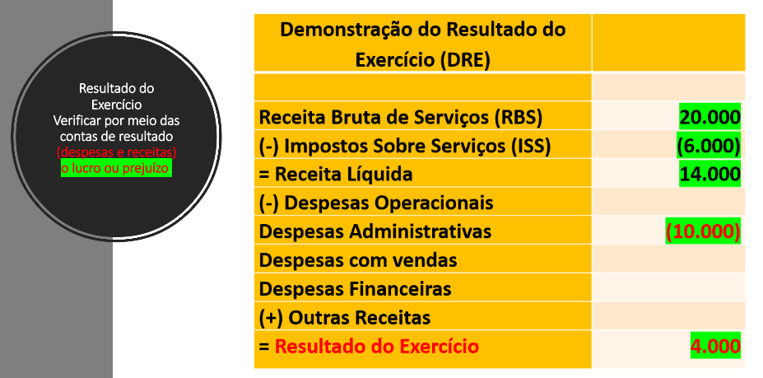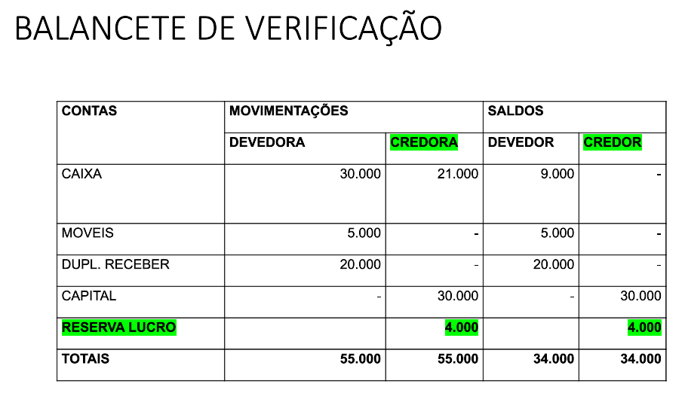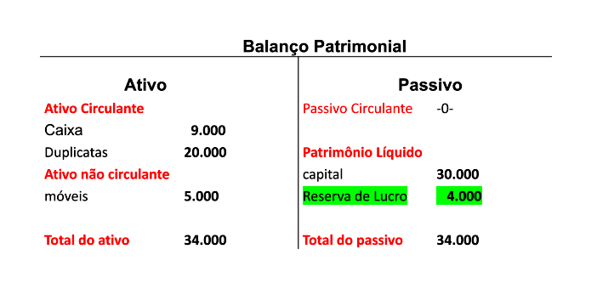**CONTAS DE RESULTADOS**

**ESTAS CONTAS NÃO FAZEM PARTE DO BALANÇO PATRIMONIAL**

*Apenas o RESULTADO participa do patrimônio líquido do Balanço Patrimonial*

**DESPESAS:** Consumo de bens e utilização de serviços, como Água, luz, Aluguéis, descontos e etc.

**RECEITAS:** Prestação de serviços (RBS) e Venda de bens (RBV), como Receita Bruta de serviços (RBS) ou Receita Bruta de Vendas (RBV), aluguéis, juros, descontos obtidos e etc.

DESPESAS = DEBITO

RECEITAS = CREDITO

**DEMONSTRAÇÃO DE RESULTADO DO EXERCÍCIO – DRE**

Verifica, por meio das contas de resultado, os resultados (sejam lucros ou prejuízos).

Após o DRE, faça o balancete de verificação e o balanço patrimonial: